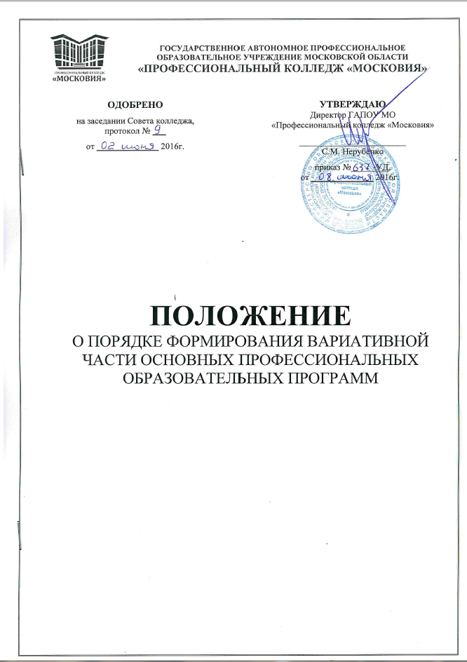
СОДЕРЖАНИЕ

Принятые сокращения, термины и определения | 3
Общие положения | 5
Организация и направления реализации вариативной части | 6
система контроля реализации вариативной части | 7
Срок действия положения | 7

ПРИНЯТЫЕ СОКРАЩЕНИЯ, ТЕРМИНЫ И ОПРЕДЕЛЕНИЯ

ГИА – Государственная итоговая аттестация
ЕН - математический и общий естественнонаучный цикл
МДК – междисциплинарный цикл
ОГСЭ – общий гуманитарный и социально-экономический цикл
ОД – общеобразовательные дисциплины
ОО – образовательная организация
ОП – общепрофессиональные дисциплины
ОПОП – основная профессиональная образовательная программа
ПМ – профессиональный модуль
ППКРС – программа подготовки квалифицированных рабочих, служащих
ППССЗ – программа подготовки специалистов среднего звена
ПМ – профессиональный модуль
ПОО – профессиональная образовательная организация
ПЦК – предметная цикловая комиссия
РП – рабочая программа
РУП – рабочий учебный план
РФ – Российская Федерация
СПО – среднее профессиональное образование
УД – учебная дисциплина
ФГОС СПО – Федеральный государственный образовательный стандарт среднего профессионального образования.
Вариативная составляющая (часть) основных образовательных программ начального и среднего профессионального образования – система дополнительных требований к образовательным результатам, структуре основных профессиональных образовательных программ начального и среднего профессионального образования, условиям их реализации, оцениванию качества освоения. Обусловлена технико-технологическими, организационно-экономическими и другими особенностями развития экономики и социальной сферы региона.
Вид профессиональной деятельности – составная часть области профессиональной деятельности, образованная целостным набором профессиональных функций и необходимых для их выполнения компетенций.
Квалификация – готовность работника к качественному выполнению конкретных функций в рамках определенного вида профессиональной деятельности.
Компетенция – способность применять знания, умения, личностные качества и практический опыт для успешной деятельности в определенной области.
Междисциплинарный курс – система знаний, умений и практического опыта, отобранная на основе взаимодействия содержания отдельных учебных дисциплин с целью внутреннего единства образовательной программы профессионального модуля.
Область профессиональной деятельности – совокупность объектов профессиональной деятельности в их научном, социальном, экономическом, производственном проявлении.
Общие компетенции – универсальные способы деятельности, общие для всех (большинства) профессий и специальностей, направленные на решение профессионально-трудовых задач и являющиеся условием интеграции выпускника в социально-трудовые отношения на рынке труда.
Профессиональная компетентность – подтвержденная в установленном порядке совокупность профессиональных и общих компетенций (умений, знаний), необходимых для реализации определенного набора профессиональных функций, входящих в профессиональный стандарт по профессии.
Профессиональная функция – составная часть вида профессиональной деятельности, представляющая собой интегрированный и относительно автономный набор трудовых действий, определяемых бизнес-процессом и предполагающий наличие необходимых компетенций для их выполнения.
Профессиональное образование – процесс освоения человеком компетенций, необходимых для осуществления продуктивной, самостоятельной деятельности в сфере труда.
Профессиональные компетенции – способность действовать на основе имеющихся умений, знаний и практического опыта в определенной области профессиональной деятельности.
Профессиональный модуль – часть основной профессиональной образовательной программы, имеющая определённую логическую завершённость по отношению к заданным федеральными государственными образовательными стандартами результатам образования и предназначенная для освоения профессиональных компетенций в рамках каждого из основных видов деятельности.
Результаты обучения – освоенные компетенции и умения, усвоенные знания, обеспечивающие соответствующую квалификацию и уровень образования.
Учебный цикл – совокупность дисциплин (модулей), обеспечивающих усвоение знаний, освоение умений и формирование компетенций в соответствующей области профессиональной деятельности.

1. Общие положения
1.1. Настоящее положение устанавливает порядок формирования, требования к построению и оформлению содержания, процедуру рецензирования и утверждения вариативной части ФГОС СПО в соответствии с требованиями и рекомендациями нормативных правовых актов Министерства образования и науки Российской федерации и Министерства образования Московской области:
1.2. Настоящее Положение разработано на основании следующих нормативных правовых актов:
- Федеральный закон №273-ФЗ от 29.12.2012г. «Об образовании в Российской Федерации»;
- Закон Московской области от 27.07.2013г. №94/2013-ОЗ «Об образовании»,
- Приказ Министерства образования и науки Российской Федерации от 14.06.2013г. №464 «О порядке организации и осуществления образовательной деятельности по образовательным программам среднего профессионального образования»;
- ФГОС СПО по профессии/специальности;
- Устав колледжа.
1.2. Установление регионально-значимой вариативной составляющей (части) основных профессиональных образовательных программ в рамках федеральных государственных образовательных стандартов является одним из эффективных инструментов региональной образовательной политики, позволяющим увязать цели развития региона с задачами региональной системы профессионального образования.
Вариативная часть ФГОС предусматривает возможность формирования совместно с работодателями новых/дополнительных (сверх ФГОС СПО) профессиональных компетенций как готовности выполнять новые/дополнительные трудовые функции в рамках специализации, а также разработку новых дисциплин, курсов, модульных программ, обеспечивающих формирование указанных компетенций.
1.3. Региональные требования в рамках вариативной части ОПОП СПО представляют собой совокупность следующих групп дополнительных требований:
- к результатам освоения основной профессиональной образовательной программы (в части вариативной составляющей ОПОП);
- к структуре основной профессиональной образовательной программы (в части вариативной составляющей ОПОП);
- к условиям реализации основной профессиональной образовательной программы и оцениванию качества ее освоения (в части вариативной составляющей ОПОП).
1.4. Вариативная часть представляет собой планируемую, организационно и методически направляемую преподавателем деятельность студентов по освоению учебной (учебных) дисциплины и (или) междисциплинарного (междисциплинарных) курса, профессионального модуля или профессиональных модулей и формированию профессиональных компетенций, осуществляемую в рамках аудиторной и самостоятельной учебной работы студентов.
1.5. Содержание вариативной части формируется исходя из специфики профессии/специальности, деятельности колледжа и предприятий заинтересованного работодателя.
1.6. Источниками региональных требований к содержанию профессионального образования могут быть:
– социально-экономические тенденции развития региона;
– основные стратегические документы развития региона;
– маркетинговые исследования рынка труда;
– функциональные карты.
Систематизированные данные, полученные в результате изучения отраслей региона, формируют базу данных актуальных производственных технологий, которая ежегодно обновляется в результате мониторинга предприятий региона.
1.7. При формировании вариативной части ОПОП её объём в часах устанавливается ФГОС СПО по профессии/специальности. Вариативная часть наряду с обязательной частью ОПОП является неотъемлемой составной частью учебного процесса подготовки специалистов.

2. Организация и направления реализации вариативной части
2.1. Время, отводимое на вариативную часть, может быть использовано на введение дополнительных структурных элементов:
- разделов (тем) дисциплин инвариантной части;
- новых дисциплин (различных циклов);
- разделов (тем) междисциплинарных курсов (МДК) инвариантной части;
- новых МДК в рамках модулей инвариантной части;
- дополнительных профессиональных модулей;
- увеличение объема нагрузки (пропорциональное или непропорциональное) по всем элементам учебного плана инвариантной части, задаваемой ФГОС.
Вариативная составляющая дает возможность расширения и (или) углубления подготовки, определяемой содержанием обязательной части, получения дополнительных компетенций, умений и знаний, необходимых для обеспечения конкурентоспособности выпускника в соответствии с запросами регионального рынка труда и возможностями продолжения образования.
Часы вариативной части распределяются колледжем самостоятельно между теми элементами ОПОП, в которые введены дополнительные темы, учебные дисциплины, междисциплинарные курсы, профессиональные модули.
2.2. Механизм разработки вариативной части образовательной программы СПО:
– разработка алгоритма определения содержания вариативной части ОПОП СПО;
– разработка инструментария анализа требований кадровых запросов работодателей в регионе;
– анализ соответствия квалификационных характеристик по специальности, профессии ФГОС СПО;
– выявление прогнозируемых ожиданий работодателей относительно компетенций работников конкретной специальности, профессии;
– разработка и издание программ профессиональных модулей, междисциплинарных курсов, учебных дисциплин, а так же учебных пособий с учетом кадровых запросов работодателей, в соответствии с требованиями ФГОС СПО.
2.3. Этапы разработки вариативной части образовательной программы СПО.
2.3.1. Формирование рабочих групп из числа наиболее опытных инженерно-педагогических работников колледжа и представителей потенциальных работодателей.
2.3.2. Анализ нормативной базы (ФГОС, квалификационных характеристик, общероссийского классификатора видов экономической деятельности).
2.3.3. Определение специфики ОПОП СПО с учетом направленности на удовлетворение потребностей рынка труда, отдельных работодателей и обучающегося. Факторами, влияющими на формирование требований рынка труда, могут быть потребности в:
- освоении новых профессиональных компетенций (функций), связанных, как правило, с усложнением видов профессиональной деятельности, или освоении новых видов деятельности (новых технологий и пр.);
- более детальном и углубленном освоении конкретных профессиональных компетенций (функций) по осваиваемой профессии или специальности;
- освоении новых профессиональных компетенций в смежных (родственных) или иных областях профессиональной деятельности.
2.4. Организация реализации вариативной части ОПОП включает:
- четкое планирование содержания и объема учебных дисциплин, МДК и ПМ, содержащих вариативную часть;
- контроль и анализ результатов реализации вариативной части ОПОП;
- необходимое учебно-методическое и материально-техническое обеспечение;
- внедрение новых педагогических и производственных технологий;
2.5. В соответствии с требованиями ФГОС СПО, объем времени, отведенного на вариативную часть изучаемых дисциплин, междисциплинарных курсов профессиональных модулей в рабочих учебных планах образовательного учреждения установлен в академических часах.
2.6. Преподаватель, реализующий вариативную часть, самостоятельно планирует и определяет: ее содержание, формы контроля (входного, текущего, рубежного и итогового), разработку заданий и критерии оценки ее освоения студентами, учебную литературу, разработку методических материалов.
2.7. Содержание рабочих программ по вариативной части, согласованное с представителями заинтересованного работодателя, рассматривается на заседании предметной цикловой комиссии, согласовывается с заместителем директора по УМР и утверждается директором колледжа.

3. система контроля реализации вариативной части
3.1. Контроль результатов реализации вариативной части ОПОП осуществляется в пределах времени, отведенного на обязательные учебные занятия по дисциплине или междисциплинарному курсу, либо за счет времени, отведенного на промежуточную аттестацию.
3.2. Система контроля по вариативной части формируется в соответствии с положением о текущем контроле и промежуточной аттестации обучающихся. Могут использоваться электронные образовательные ресурсы, анализ производственных ситуаций, зачеты, тестирование, самоотчеты, контрольные работы, защита творческих проектов, портфолио и др.
3.3. Критериями оценки результатов реализации вариативной части являются:
- уровень освоения знаний и умений;
- освоение дополнительных компетенций;
- освоение дополнительного вида профессиональной деятельности.

4. СРОК ДЕЙСТВИЯ ПОЛОЖЕНИЯ
4.1. Настоящее положение действует в течение неопределенного срока до принятия нового положения.
4.2. Изменения и дополнения к настоящему положению рассматриваются и вносятся в установленном порядке.

